– Presseinformation der Controlware GmbH –

Controlware erhält Great Place To Work-Siegel „Beste Arbeitgeber Deutschland 2026“

Dietzenbach, 25. März 2026 – Controlware wurde vom internationalen Forschungs- und Beratungsinstitut „Great Place to Work“ als einer der besten Arbeitgeber in Deutschland prämiert. Auf der Prämierungsgala am 19. März 2026 in der „Flora Köln“ wurden Unternehmen ausgezeichnet, die besonderes Engagement bei der Gestaltung einer vertrauensvollen und förderlichen Kultur der Zusammenarbeit zeigen.
Controlware wurde in den vergangenen Jahren bereits mehrfach als einer der besten Arbeitgeber in Hessen und in der ITK-Branche sowie als ausgezeichneter Ausbildungsbetrieb prämiert. Das jetzt verliehene, deutschlandweite und branchenübergreifende Qualitätssiegel unterstreicht dieses starke Standing: Controlware gehört im Gesamtranking – unter mehr als 1.000 teilnehmenden Unternehmen – zu den besten Arbeitgebern Deutschlands in der Kategorie von 501 bis 2.000 Mitarbeitenden. Die Auszeichnung basiert dabei auf anonymen und repräsentativen Befragungen der Mitarbeitenden sowie des Managements der teilnehmenden Unternehmen. Die Ergebnisse werden dabei im Verhältnis 3:1 – mit einem klaren Schwerpunkt auf den Rückmeldungen der Mitarbeitenden – gewichtet.
„Die Auszeichnung steht für ein glaubwürdiges Management, das fair und respektvoll mit den Beschäftigten zusammenarbeitet, für eine hohe Identifikation der Mitarbeitenden und für einen starken Teamgeist im Unternehmen“, sagte Andreas Schubert, Geschäftsführer bei Great Place To Work® Deutschland.
„Wir freuen uns sehr über das Siegel ‚Beste Arbeitgeber Deutschland 2026‘. Die Auszeichnung ist dabei in erster Linie ein Verdienst unserer Mitarbeiterinnen und Mitarbeiter, die sich mit großem Engagement an der Befragung beteiligt haben“, erklärt Isabell Schwenzer, HR Director bei Controlware. „Das Feedback hilft uns, unsere offene, transparente und von Respekt geprägte Unternehmenskultur kontinuierlich weiterzuentwickeln. Dafür sagen wir herzlichen Dank.“
„Engagierte und qualifizierte Mitarbeiter sind der wichtigste Erfolgsfaktor eines Unternehmens. Sie verstehen die Bedürfnisse der Kunden, entwickeln und implementieren gemeinsam mit ihnen neue Lösungsansätze und schaffen damit die Basis für vertrauensvolle und nachhaltige Beziehungen“, betont Michael Küchen, CFO von Controlware. „Dieses Potenzial kann sich aber nur in einem Umfeld entfalten, das von gegenseitigem Respekt und von Wertschätzung geprägt ist. Die Auszeichnung ist für uns ein Beleg dafür, dass wir als Team mit unserer transparenten Unternehmenskultur den richtigen Weg eingeschlagen haben.“

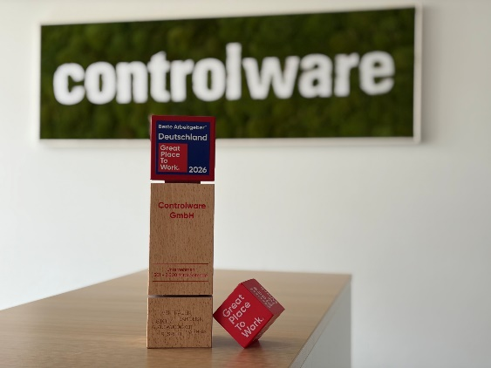 | Controlware gehört zu den besten Arbeitgebern Deutschlands 2026 im Ranking von Great Place To Work.
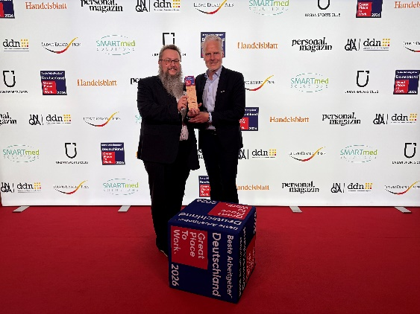 | Ausgezeichnet wurden Unternehmen, die besonderes Engagement bei der Gestaltung einer vertrauensvollen und förderlichen Kultur der Zusammenarbeit zeigen. Im Bild: Thomas Ritter, Senior Sales Consultant und Betriebsratsvorsitzender bei Controlware (l.), und Michael Küchen, CFO von Controlware.
HiRes-Bilddaten erhalten Sie auf Anfrage unter michal.vitkovsky@h-zwo-b.de.

Über Great Place To Work
Great Place To Work unterstützt weltweit Unternehmen bei der Entwicklung einer erfolgreichen Unternehmenskultur und damit ihrer Wettbewerbsfähigkeit. Das internationale Institut zertifiziert Organisationen und Unternehmen aller Branchen und Größen auf Grundlage einer repräsentativen und anonymen Mitarbeiterbefragung. Weltweit werden jährlich Befragungen in 170 Ländern mit mehr als 20 Mio. Beschäftigten aus 21.000 Unternehmen durchgeführt. Damit ist Great Place To Work® mit über 60 Standorten eine international führende, benchmark-basierte Instanz bei der Analyse, Weiterentwicklung und Sichtbarmachung von Arbeitgeberattraktivität. Eine mitarbeiterorientierte Kultur erhöht die Bewerberquoten, bindet Mitarbeitende und steigert nachweislich den unternehmerischen Erfolg.
Jedes Jahr werden besonders exzellente Arbeitgeber für ihre Leistung international, national, regional und branchenspezifisch als „Beste Arbeitgeber“ ausgezeichnet. Allein in Deutschland begleitete Great Place To Work in diesem Jahr mehr als 1.000 Unternehmen aller Branchen und Größen. Das deutsche Institut mit Firmensitz in Köln wurde 2002 gegründet und beschäftigt derzeit rund 100 Mitarbeitende.

Über Controlware GmbH
Die Controlware GmbH gehört zu den führenden IT-Dienstleistern und Managed Service Providern in Deutschland. Das Unternehmen ist Teil der Controlware Gruppe mit über 1.000 Mitarbeitenden und einem Umsatz von nahezu 500 Millionen Euro. Seit der Gründung im Jahr 1980 unterstützt Controlware mittelständische und große Unternehmen sowie Behörden und öffentliche Einrichtungen mit der Planung, Umsetzung und dem Betrieb moderner IT-Infrastrukturen. Das Leistungsportfolio umfasst Lösungen in den Bereichen Network Solutions, Information Security, Data Center & Cloud, Collaboration, IT-Management und Managed Services. Ziel ist ein wirtschaftlicher, zukunftssicherer und nachhaltiger IT-Betrieb. Controlware bietet sowohl gezielte Betriebsunterstützung als auch vollständig verantwortete Managed Services für Cloud-basierte und On-Premises gehostete Netzwerk-, Security- und Data Center-Umgebungen. Ergänzend stehen Cyber Defense Services zur Verfügung. Neben einem Vertriebs- und Servicenetz mit 14 nach ISO 9001 zertifizierten Standorten in der DACH-Region unterhält Controlware internationale Partnerschaften. Das eigene Customer Service Center ist nach ISO 27001 zertifiziert. Seit vielen Jahren arbeitet das Unternehmen eng mit führenden Herstellern und innovativen Technologiepartnern zusammen und ist bei diesen auf höchstem Qualifizierungsniveau zertifiziert. Ein besonderer Schwerpunkt liegt auf der Förderung des Nachwuchses. Controlware kooperiert mit führenden Hochschulen und betreut kontinuierlich rund 50 Auszubildende und Studierende als Investition in die Kompetenz von morgen.

Pressekontakt Controlware:  Stefanie Zender | Agenturkontakt:  Michal Vitkovsky
Controlware GmbH | H zwo B Kommunikations GmbH
Tel.: +49 6074 858-246 | Tel.: +49 9131 812 81-25
E-Mail: stefanie.zender@controlware.de | E-Mail: michal.vitkovsky@h-zwo-b.de
www.controlware.de | www.h-zwo-b.de

